STARSZAKI 09.12.21 – 10.12.21
KUCHENNE CIEKAWOSTKI
Czwartek 09.12.2021
Jak powstaje czekolada?
Cele:
- Poznanie etapów powstawania czekolady, rodzajów czekolady
- Liczenie w dostępnym dla siebie zakresie
I.„Zróbmy koło” – powitanie piosenką, naśladujemy wszystkie wspólnie z rodzicem lub rodzeństwem.
https://www.youtube.com/watch?v=Rxy25ny4P18
II. „Jak powstaje czekolada?” – oglądanie filmu https://www.youtube.com/watch?v=8RQSdaczCP0
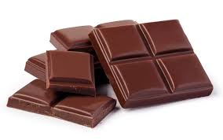
Rodzic zadaje pytania na temat filmu:
Jak nazywa się owoc z którego powstaje czekolada?
Ile ziarenek znajduje się w owocu kakaowca?
Co powstaje z prażonych ziaren kakaowca?
Jak długo robi się jedną tabliczkę czekolady?
Jak z płynnej czekolady powstaje tabliczka czekolady?
Komentarz rodzica: Czekolada powoduje wydzielanie endorfin, poprawiających nastrój, ale zbyt duże ilości spożywanej czekolady mogą prowadzić do otyłości czy też problemów z uzębieniem. Dlatego musimy pamiętać o spożywaniu jej z umiarem.

„Biała, mleczna, gorzka” podobieństwa i różnice:
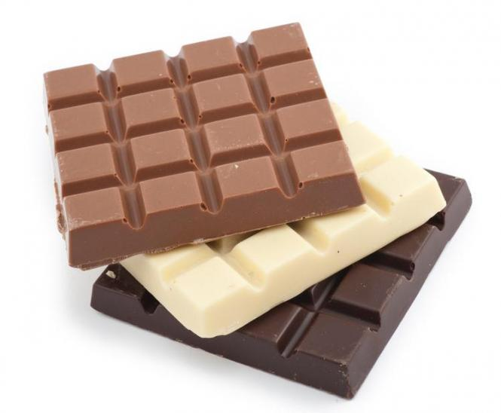

- Czekolada gorzka składa się z miazgi kakaowej, masła kakaowego i cukru. Zawiera co najmniej 70 procent miazgi kakaowej. Jest najmniej słodka i najciemniejsza z wszystkich czekolad.
- Czekolada mleczna zawiera mleko, przez co jest łagodniejsza i słodsza w smaku. Ilość miazgi kakaowej nie przekracza 50 procent. Może zawierać różne dodatki.
- Biała czekolada powstaje na bazie masła kakaowego, cukru i mlecznych składników. Nie zawiera proszku kakaowego, dlatego ma jasny kolor.
III. Wyścig kucharzy – zabawa ruchowa.
Przenoszenie produktów spożywczych na łyżeczce umieszczonej w ustach dziecka po wyznaczonej przez rodzica trasie. Produkty to np. ziarno fasoli, pestki dyni, rodzynki itp.
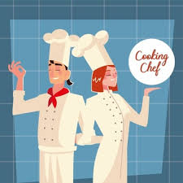

IV. Zabawa matematyczna: Ciasteczka.
Na kartce papieru rysujemy okrągły lub podobny do okrągłego kształt – dziecko robi to samodzielnie lub z pomocą rodzica. Można ten kształt wyciąć. Dziecko zwija kawałki ciemnego papieru, gazety w małe kawałeczki, aby zrobić czekoladowe kropki. Następnie wykonujemy zadania:
1. „Połóż tyle czekoladowych kropek na ciastku, ile wskazuje cyfra”. Dzieci rozpoznają cyfry napisane na małych karteczkach i odliczają odpowiednią ilość czekoladowych kropek, które należy położyć na ciasteczku. Można również skorzystać z kostki do gry i na podstawie liczby wyrzuconych oczek układać czekoladowe kropki.
2 „Połóż trochę kawałków czekolady na ciastku”. Kto nie jest gotowy do liczenia, ćwiczy sprawność manualną przenosząc czekoladowe kropki rączkami lub za pomocą pęsety.
W zabawie można użyć pisaków, kredek do zaznaczania kropek, wtedy potrzeba więcej wyciętych lub narysowanych szablonów ciastek.
Kolejną wersją zabawy jest użycie plasteliny do wykonania ciasteczka i czekoladowych kropek.

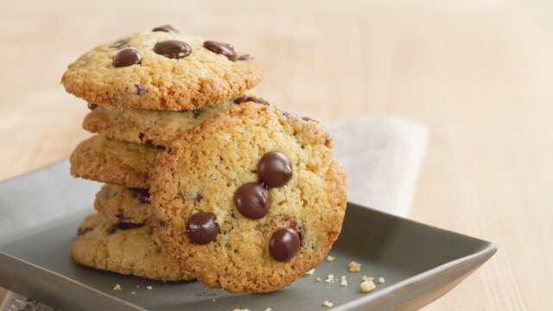

3

3

5

Piątek 12.12.2021
Co możemy zrobić sami?
Cele:
- Porządkowanie produktów spożywczych i sprzętów kuchennych
-Zrozumienie znaczenia stosowania zasad higieny związanych z przygotowaniem i spożywaniem posiłków
I.„Kuchenne przysmaki” – pobawcie się z rodzicami w odgadywanie różnych kuchennych produktów, np. przypraw po zapachu, owoców i warzyw po smaku.

II.„W kuchni” – pójdźcie do kuchni i nazywajcie różne sprzęty, które w niej się znajdują. Zastanówcie się, do czego służą i w czym są pomocne. Porozmawiajcie o tym, na czym polega przygotowanie się do pracy w kuchni, co trzeba zrobić, aby zachować higienę przed przygotowaniem i spożyciem posiłku.

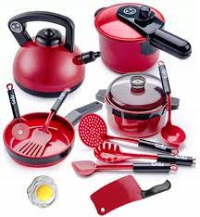

III. Zabawy badawcze – eksperymenty z olejem. Wykonajcie razem jeden z prostych eksperymentów z olejem. Spróbujcie zastanowić się, dlaczego składniki zachowują się w określony sposób. Możecie skorzystać z filmików: https://www.nowaera.pl/strefainspiracji/przedszkolnelaboratorium

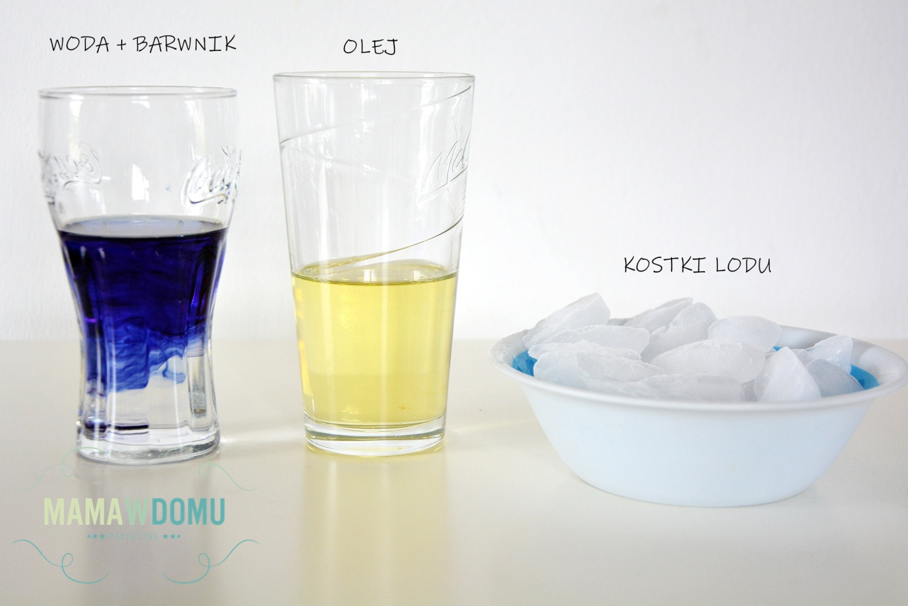

IV. Zabawa muzyczno-ruchowa „Mało nas do pieczenia chleba” https://www.youtube.com/watch?v=ItwT03pbWhM

IV. Prace plastyczne do wyboru:

„Zdrowy talerzyk” – przygotujcie papierowy talerzyk lub wycięte z papieru koło , klej, nożyczki i gazetki reklamowe. Wytnijcie z gazetek takie produkty, aby skomponować talerzyk ze zdrowym posiłkiem lub spróbujcie jajko sadzone jak na zdjęciu poniżej:
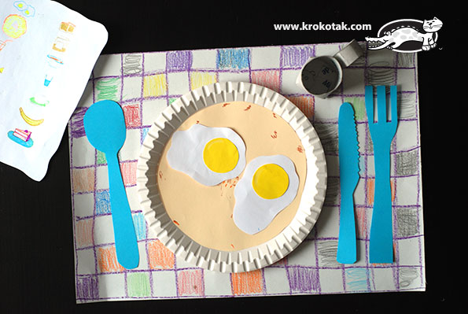

Kubeczek z rolki:
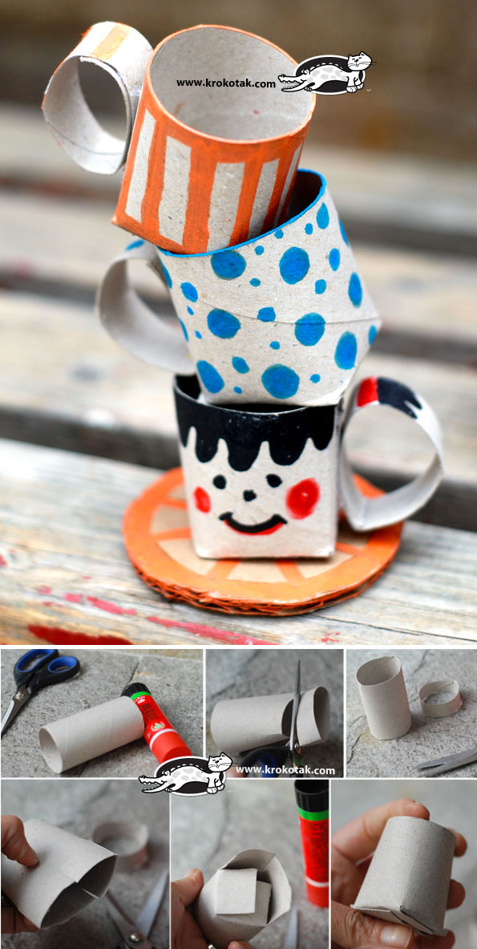

Kuchenka indukcyjna z czarnego papieru i tektury:

